**EXMO. SR. PRESIDENTE DA CÂMARA MUNICIPAL DE SUMARÉ,**

Indico ao Exmo. Sr. Prefeito Municipal, e a ele ao departamento competente, no sentido de providenciar a **instalação de canaleta de concreto de escoamento de água pluvial** na Rua Marlene de Moura Costa, no cruzamento com a Rua Carlos Rogério de Farias, bairro Loteamento Nova Terra.

A indicação se faz necessária devido à falta de estrutura para esta finalidade no local, o que acarreta em acúmulo de água em dias de chuva e consequentes danos ao asfalto, conforme podemos notar nas fotos abaixo.

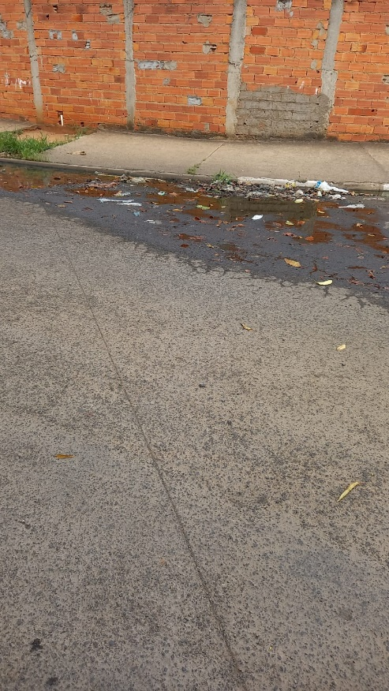

Certo da apreciação de Vossa Excelência, antecipo meus agradecimentos.

Sala das Sessões, 17 de setembro de 2021.

**SILVIO C. COLTRO**

**VEREADOR**

**Partido Liberal – PL**